Sveučilište u Zagrebu
Prirodoslovno-matematički fakultet

Petra Mesarić i Karlo Horvat
Neke sociodemografske odrednice nasilja među učenicima

Zagreb, 2015.
Ovaj je rad izrađen u sklopu diplomskog sveučilišnog studija Geografija (jednopredmetni); smjer: nastavnički pri Geografskom odsjeku Prirodoslovno-matematičkog fakulteta Sveučilišta u Zagrebu, pod vodstvom izv. prof. dr. sc. Vesne Bilić i komentorice doc. dr. sc. Ružice Vuk te je predan na natječaj za dodjelu Rektorove nagrade u akademskoj godini 2014./2015.

Popis i objašnjenje kratica korištenih u radu:

tzv. – takozvano
engl. – engleski
sl. – slično
tj. – to jest
dr. – drugi
god. - godina

Sadržaj rada

1. UVOD 1
1.1. Nasilje 3
1.2. Pokazatelji razvijenost zemalja 4
2. RAŠIRENOST NASILJA MEĐU VRŠNJACIMA U RAZLIČITO RAZVIJENIM ZEMLJAMA 5
2.1. Nasilje među učenicima u Sudanu 6
2.2. Nasilje među učenicima u Indiji i Republici Južna Afrika 8
2.3. Nasilje među učenicima u Srbiji i Brazilu 10
2.4. Nasilje među učenicima u Finskoj i SAD-u 12
2.5. Nasilje među djecom u Republici Hrvatskoj 15
3. EMPIRIJSKO ISTRAŽIVANJE 19
4. REZULTATI I RASPRAVA 22
4.1. Učestalost vršnjačkog nasilja 22
4.2. Razlozi počinjenja nasilja 24
4.3. Razlozi viktimizacije 25
4.4. Osjećaji žrtava nakon doživljenog nasilja 26
4.5. Ispitivanje razlika između socioekonomskog statusa ispitanika i počinjenog odnosno doživljenog nasilja 27
4.6. Povezanost materijalne pozicije deprivacije učenika u školi s ukupnim fizičkim, verbalnim i elektroničkim nasiljem 31
5. ZAKLJUČCI 35
ZAHVALE 36
LITERATURA I IZVORI 37
Literatura 37
Izvori 40
SAŽETAK NA HRVATSKOM JEZIKU 41
SUMMARY 43

1. UVOD

Studente nastavničkih fakulteta, dakle buduće učitelje, odnosno nastavnike u školama, među koje spadamo i mi, ponajviše zabrinjava, čak i plaši, rad s agresivnim i nasilnim učenicima. Koliko god se osjećaju spremni za izvođenje nastave predmeta koji studiraju (geografije, matematike, biologije i sl.) osjećaju potrebu za dodatnim znanjima u pristupu određenim skupinama učenika. To je bio jedan od poticaja za istraživanje problema nasilja u školama.
Da je strah studenta opravdan potvrđuju brojna istraživanja koja sugeriraju da ovaj problem poprima velike razmjere u školama diljem svijeta, neovisno o geografskim i kulturnim granicama. Tako rezultati istraživanja koje su u 40 zemalja proveli Craig i dr. (2009) pokazuju da veliki broj učenika u svojim školama doživljava izravno, klasično nasilje. Oni su na multinacionalnom uzorku (N=202 056) učenika od 11–15 godina utvrdili da 8,6 %–45,2 % dječaka te 4,8 %–35,8 % djevojaka doživljava u svojim školama fizičko i verbalno nasilje. Zahvaljujući dostupnosti i popularnosti modernih tehnologija u školama je sve veći broj djece koja su ili žrtve ili sudjeluju u nasilju korištenjem elektroničkih uređaja. Procjenjuje se da jedan od tri adolescenta doživi neki oblik elektroničkog nasilja (Lenhart, 2010). Analizom različitih recentnih studija Kowalski i dr. (2014) te Whittaker i Kowalski (2015) zaključuju da je 10–40 % učenika izloženo elektroničkom nasilju.
Kad je riječ o nasilju među učenicima, Hrvatska slijedi svjetske trendove, a rezultati istraživanja koje su proveli Pregrad i dr. (2011) pokazuju da je 53,4 % učenika povremeno izloženo izravnim oblicima klasičnog nasilja, 9,7 % učenika doživljava neki oblik nasilja putem elektroničkih medija (2–3 puta mjesečno i češće), 29 % ih to doživi 1–2 puta mjesečno, a 66,2 % nije nikada doživjelo elektroničko nasilje.
Među razlozima povećane agresivnosti učenika najčešće se navode neke individualne osobne (samopouzdanje, zlostavljanje, nacionalnost i ostalo) (Barboza i dr., 2009), obiteljske i školske varijable (Velki i Vrdoljak, 2013), a najmanje se govori o sociodemografskim čimbenicima, pa je to bio drugi poticaj za pisanje ovog rada. Cook i dr. (2010) ističu da je zanemarivanje društvenih i ekonomskih čimbenika neopravdano jer oni imaju značajan ukupni učinak na nasilničko ponašanje učenika.
Ekološki model se smatra jednim od cjelovitijih pristupa u objašnjenju različitih oblika nasilja nad djecom i među djecom. Prema ovom modelu na pojavu nasilja utječu međusobno povezane, složene interakcije između djeteta, obitelji, lokalne zajednice i šireg socijalnog okruženja, odnosno ističe se sustav rizičnih i zaštitnih čimbenika u interakciji kroz 4 razine koje vode do nasilja (slika 1).
MAKROSUSTAV
(KULTURA)
EGZOSUSTAV
(LOKALNA ZAJEDNICA)
MIKROSUSTAV
(OBITELJ, ŠKOLA)

ONTOGENETSKA RAZINA
(DIJETE)

Slika 1. Četiri međusobno povezene razine koje utječu na nasilje
Izvor: Bilić i dr., 2012.

Prva, ontogenetska razina obuhvaća individualne osobine počinitelja. Druga razina tj. razina mikrosustava, obuhvaća najuže okruženje u kojem dijete živi, ponajprije obitelji i unutarobiteljske odnose, prvenstveno između roditelja, koji se odražavaju na dijete te utjecaje škole i vršnjaka. Kod treće razine (egzosustav) naglašava se utjecaj lokalne zajednice u kojoj dijete živi, dok se na razini makrosustava naglašava utjecaj šireg okruženja, kulture, vrijednosti, vjerovanja, osobito stavova prema nasilju (Bilić, 2012). Dakle, na nasilno ponašanje djece mogu utjecati različiti, međusobno isprepleteni rizični i zaštitni čimbenici.
S obzirom da je navedena važnost analize čimbenika rizika nasilničkog ponašanja, na osnovu literature će se objasniti obilježja i oblici nasilja među učenicima s naglaskom na utjecaj socioekonomskih i kulturnih čimbenika na prevalenciju u različito razvijenim državama: a) države s vrlo visokim indeksom razvoja (Sjedinjene Američke Države, Finska); b) države s visokim indeksom razvoja (Srbija, Brazil); c) države sa srednjim indeksom razvoja (Republika Južna Afrika, Indija); d) države s niskim indeksom razvoja (Sudan) (United Nations, 2014).
U empirijskom dijelu rada ispitat će se učestalost vršnjačkog nasilja u hrvatskim školama, te uloga nekih sociodemografskih čimbenika u nasilju među učenicima.

1.1. Nasilje

U literaturi se spominju brojne definicije vršnjačkog nasilja, a često se i termin sukoba poistovjećuje sa samim nasiljem. Za razliku od sukoba, vršnjačko nasilje je namjerno, neprijateljsko i ponavljano djelovanje od strane jednog ili više učenika, nejednake stvarne ili percipirane fizičke snage, odnosno psihološke ili socijalne moći, zbog kojih dijete trpi tjelesnu / ili emocionalnu štetu, a nemoćno je da se odupre i samo obrani (Bilić i dr., 2012). Dakle, za razlikovanje vršnjačkog nasilja od sukoba, odnosno određivanja vršnjačkog nasilja koriste se tri kriterija: učestalost, namjernost i neravnoteža moći (Olweus, 1998).
Kako je vršnjačko nasilje širok pojam, diferenciramo ga u nekoliko oblika: fizičko, verbalno, relacijsko i seksualno nasilje dok se u novije vrijeme razvojem tehnologije pojavljuje i novi oblik nasilja među djecom tzv. elektroničko naselje (engl. cyberbullying). U ovom radu naglasak se stavlja na fizičko, verbalno i elektroničko nasilje. Fizičko nasilje uključuje bilo koji fizički čin koji može završiti ozljedama (guranje, potezanje, štipanje, šamaranje, udaranje) dok je verbalno nasilje zlonamjerno korištenje riječi da se nanese psihološka povreda (vikanje, vrijeđanje, nazivanje ružnim imenima, izazivanje straha prijetnjama i sl.) (Bilić i dr., 2012). Ova dva navedena oblika nasilja sukladno brojnim provedenim istraživanjima ubrajamo u klasične oblike vršnjačkog nasilja (engl. bullying). Treći oblik, elektroničko nasilje, uključuje korištenje elektroničkih uređaja za ponavljano, namjerno i neprijateljsko postupanje prema vršnjacima s ciljem da im se nanese bol, povreda ili šteta (Bilić, 2012). S obzirom da je već navedeno kako je ovaj oblik nasilja relativno nov, a samim time i u manjoj mjeri dokumentiran od klasičnih oblika, o njemu se još uvijek ne zna dovoljno (Bilić, 2012).
Na pojavu nasilja utječu različiti čimbenici, a u literaturi se najčešće spominju individualni, obiteljski i školski, dok se sociodemografski najčešće zanemaruju.

1.2. Pokazatelji razvijenost zemalja

Osim važnosti razumijevanja značenja pojma nasilja i oblika nasilja, valja navesti i pokazatelje određivanja stupnja razvijenosti zemalja. Najčešće korišteni pokazatelji su BDP (bruto domaći proizvod), BDP po glavi stanovnika (kupovna moć stanovništva), HDI (indeks društvenoga razvoja), PQLI (indeks fizičke kvalitete života), HPI (indeks siromaštva), te mnogi drugi. Svaki od tih pokazatelja ima svoje prednosti i nedostatke, a glavni problem za prikaz cjelokupnog stanja države očituje se u tome da se ti pokazatelji temelje na jednoj ili nekoliko varijabli, bilo da su to ekonomske, socijalne, političke, ali ne i sve u cjelini (Potter i dr., 2008). Stoga, prije bilo kakve analize zemalja valjda odrediti najpogodniji pokazatelj koji je u skladu s potrebama rada.
Stoga ćemo se u ovom radu koristit HDI, kao pokazatelj koji uključuje ekonomsku i socijalnu situaciju u nekoj državi što je i najrelevantnije za ovu analizu. Dakle, za računanje HDI-a koriste se podaci o BDP-u (prema paritetu kupovne moći stanovništva), stupnju obrazovanja, odnosno stopi pismenosti, stopi obuhvata djece upisanoj u školu te podaci o zdravstvenoj zaštiti koja se očituje u očekivanom trajanju života. Skala mjerenja razvijenosti zemalja prema ovom indeksu kreće se od 0 (najniža vrijednost) do 1 (najveći stupanj razvijenosti) (United Nations, 2014). Prema ovom indeksu, zemlje se dijele u četiri skupine (tablica 1).

Tablica 1. Skupine država prema indeksu društvenoga razvoja (HDI) 2014. godine
 | Vrlo visoki  HDI | Visoki  HDI | Srednji  HDI | Niski  HDI
HDI | 0–0,549 | 0,550–0,669 | 0,7–0,799 | 0,8–1
Izvor: United Nations, 2014.

2. RAŠIRENOST NASILJA MEĐU VRŠNJACIMA U RAZLIČITO RAZVIJENIM ZEMLJAMA

Prema dosadašnjim istraživanjima i objavljenim radovima na temu povezanosti stope vršnjačkog nasilja i razvijenosti zemalja, daje se opći zaključak da je u razvijenijim državama stopa vršnjačkog nasilja manja nego u srednje i slabo razvijenim zemljama. Prema istraživanju Craiga i dr. (2009) provedenom u 40 zemalja Europe i Sjeverne Amerike najmanja stopa vršnjačkog nasilja je u visokorazvijenim državama koje imaju vrlo visoki HDI kao što je Švedska (HDI:0,898) u kojoj stopa nasilja za dječake iznosi 8,6 %, a za djevojčice 4,8 % ili Kanada (HDI:0,902) u kojoj je u nasilje uključeno 23,3 % dječaka, odnosno 17 % djevojaka. S druge strane, srednje i slabije razvijene države odnosno države sa srednjim i nižim indeksom društvenoga razvoja imaju veće stope vršnjačkog nasilja. Primjerice, u Ukrajini (HDI:0,734) ta stopa za dječake iznosi 34,4 %, dok za djevojke iznosi 28,8 %. U Latviji (HDI:0,810) za dječake iznosi 43,5 %, a za djevojke 32 % (Craig i dr., 2009).
Općenito gledano najmanju stopu nasilja imaju zemlje Sjeverne Europe, koje su ujedno i visoko razvijene (slika 2).
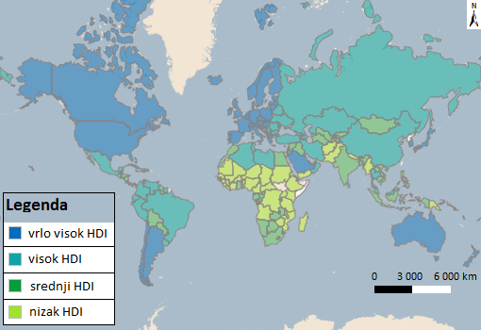
Slika 2. Države svijeta prema indeksu društvenoga razvoja 2014. godine
Izvor: United Nations, 2014.

2.1. Nasilje među učenicima u Sudanu

Države s niskim indeksom razvoja su one čija vrijednost HDI-a ne prelazi 0,549. Ovu skupinu zemalja većinom čine afričke države, stoga će se iz ove skupine izdvojiti primjer vršnjačkog nasilja u Sudanu (HDI 0,473) (United Nations, 2014) (slika 3). Sudan je država u sjeveroistočnoj Africi i tipična je afrička država na čiji su razvoj i današnju situaciju utjecali ne samo povijesni i kulturni događaji, već i politički, društveni te ekonomski uvjeti kao i u cijeloj Africi. Tijekom prošlosti, a i danas, u brojnim afričkim zemljama postoji duboka etnička, vjerska, socijalna i spolna segregacija koja je potaknuta brojnim sukobima i ratovima. Specifična tradicija, vjerovanja i običaji afričkog stanovništva, te prvenstveno siromaštvo, niska stopa obrazovanja i razvoja općenito, dovelo je afričke zemlje među kojima je i Sudan na samo dno svjetskog razvoja.

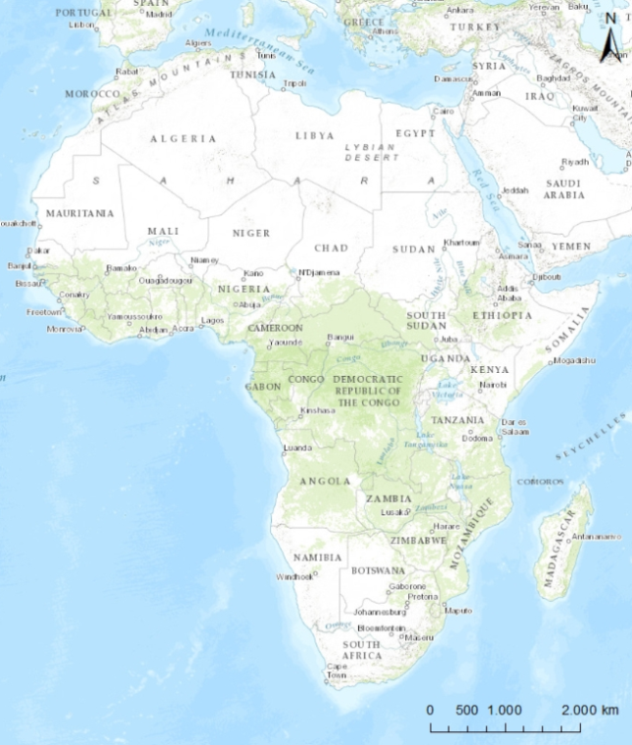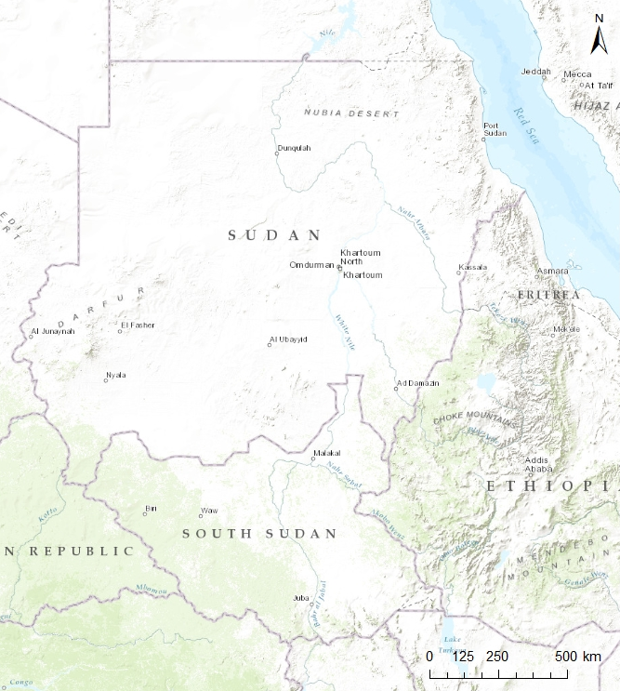
Slika 3. Geografski smještaj Sudana u sjeveroistočnoj Africi
Izvor: Mesarić i Horvat

Uz tako nestabilnu situaciju u sudanskom društvu, ali i u drugim afričkim društvima, nasilje se smatra prihvatljivim oblikom ponašanja. Sasvim je normalno da su muškarci nasilni prema ženama, bogati prema siromašnima, da roditelji putem nasilja i prijetnji kontroliraju djecu, a takvi i slični stavovi osim u širem društvu prakticiraju se i u školstvu. Osim toga, u sudanskoj kulturi i tradiciji prevladava patrijarhalna ideologija, odnosno muška dominacija i diskriminacija žena što pogoduje povećanju nasilja, a reflektira se i na ono među djecom. Stoga su žene i djevojčice češće žrtve nasilja, a to potvrđuje i istraživanje koje je provela Badri (2014) među učenicama osnovnih i srednjih škola u Sudanu. Ona navodi da je čak 49,9 % djevojaka doživjelo neki oblik nasilja u školi, kod kuće ili na putu do škole. Od tog postotka, 28 % djevojaka je doživjelo nasilje od strane učitelja / nastavnika. Kada je u pitanju vršnjačko nasilje, 10 % ispitanih djevojaka je doživjelo verbalno nasilje od strane vršnjaka, 11 % fizičko nasilje, a 9 % djevojaka su vršnjaci diskriminirali ili zanemarivali. Valja napomenuti da je istraživanje pokazalo da je vršnjačko nasilje osim prema spolu, diferencirano i prema položaju u društvu. Tako su žrtve nasilja češće siromašna, seoska djeca, dok su napadači najčešće iz bogatijih, dobrostojećih obitelji. Badri (2014) je ispitivala i posljedice zlostavljanja, pa se tako pokazalo da su djevojke koje su bile žrtve vršnjačkog, ali i općenito nasilja kasnije imale psihičke probleme, od sramežljivosti, povučenosti, do zanemarivanja od strane drugih vršnjaka.
Nakon analize podataka Badri (2014) zaključuje da je nasilje u Sudanu normalna pojava i prihvatljiv oblik ponašanja za većinu ispitanika. Ona ističe da nasilje nije povezano s obrazovanjem djece ili njihovih roditelja, više je dio kulture u sudanskom društvu nego odraz društveno-ekonomske situacije. Od oblika nasilja najzastupljenije je fizičko, a potom seksualno nasilje, najčešće nad djevojkama što se povezuje sa spolnom segregacijom. Badri (2014) također ističe problem i važnost poticanja svijesti sudanskog društva o štetnosti nasilja nad djecom, ali i nasilja općenito. Ta svijest prvenstveno bi se trebala poticati obrazovanjem stanovništva, pogotovo ženskog, zapošljavanjem stručnih kadrova u školama, te u konačnici donošenjem preventivnih programa s ciljem smanjenja nasilja u Sudanu.

2.2. Nasilje među učenicima u Indiji i Republici Južnoj Africi

Države svijeta sa srednjim indeksom društvenog razvoja su one u kojima je vrijednostima HDI-a od 0,699 do 0,550. U ovoj skupini zemlja dat će se pregled vršnjačkog nasilja u Indiji (HDI 0,586 ) i u Republici Južna Afrika (HDI 0,658) (United Nations, 2014) (slika 4).

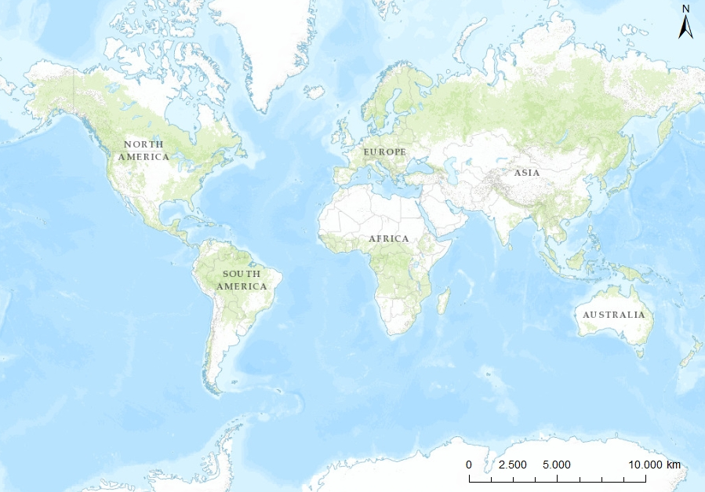
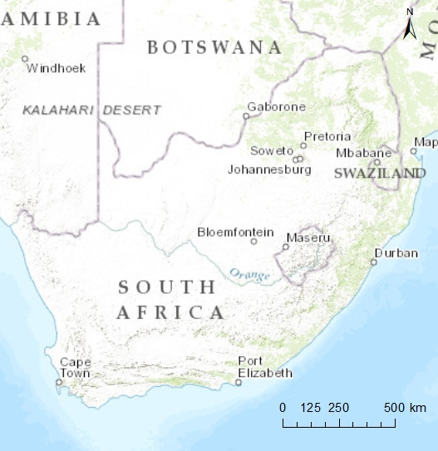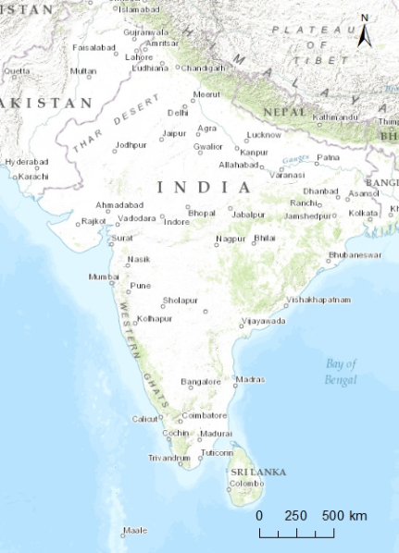
Slika 4. Geografski smještaj Republike Južne Afrike i Indije u svijetu
Izvor: Mesarić i Horvat

Indija je država na jugu Azije i druga je najmnogoljudnija država svijeta. Nasilje među vršnjacima vrlo je raširena pojava i predstavlja veliki problem u školama. Općenito, u Indiji ne samo da je raširen stav da je nasilničko ponašanje među djecom bezopasna pojava, nego se vjeruje da djeca na taj način izgrađuju socijalnu interakciju s drugom djecom. Prema istraživanju Srisiva i dr. (2013) provedenom u srednjim školama u Tamilnadu u Indiji, čak 56 % djece je bilo zlostavljano od strane učenika iz razreda, dok je 37 % bilo zlostavljano i od drugi vršnjaka. Većina ispitanika (46 %) je odgovorila da je bila suočena s verbalnim nasiljem, 11 % s fizičkim, 9 % s elektroničkim nasiljem, a 7 % učenika odgovorilo je da se nikada nisu susreli s vršnjačkim nasiljem. Zanimljivi su rezultati o tome što učenici misle o razlozima viktimizacije od strane vršnjaka. Kao najčešće razloge oni navode loše rezultate u školi, fizički izgled, boju kože, siromaštvo, kastinske razlike i probleme u obitelji. Među razlozima počinjenja nasilja 34 % ispitanika navodi da nasilnici žele postići dominaciju u razredu odnosno školi, a 22 % da se žele pokazati fizički snažnima, dok ostali učenici misle da su razlozi svađe, loš uspjeh u školi i ostalo. No 56 % posto ispitanih učenika odgovorilo je da nasilje od strane vršnjaka negativno utječe na njihov školski uspjeh. S obzirom na navedene podatke te problem vršnjačkog nasilja u školama u Indiji, Srisiva i dr. (2013) napominju da se provode brojne akcije i programi u svrhu promicanja pozitivnog školskog ozračja, a paralelno se provodi i dodatno educiranje nastavnika.
Istraživanja provedena u Republici Južnoj Africi također daju slične rezultate kao u Indiji, odnosno zaključuje se da je u školama vršnjačko nasilje učestala pojava. Prema Liangu i dr. (2007) više od trećine ispitanih učenika (36 %) susrelo se s vršnjačkim nasiljem u školama. Veći postotak dječaka je bio uključen u nasilje od djevojaka, 10,7 % dječaka bili su nasilni prema drugim učenicima, 20,1 % su bili žrtve nasilja, a 11,3 % dječaka su zlostavljali druge, ali su i bili žrtve vršnjačkog nasilja. Za razliku od njih postotak učenica koje su bile nasilne prema drugima je manji (6,6 %), kao i postotak učenica koje su bile žrtve nasilja (18,6 %), dok ih je 6,8 % bilo provokativnim žrtvama (doživjele su, ali i same činile nasilje). Ovo istraživanje pokazalo je povezanost između nasilja i drugih neprihvatljivih oblika ponašanja kao što su konzumacija alkohola, droge i krađe kod nasilnika, ali i kod žrtava nasilja. Rezultati istraživanja također pokazuju da je nasilničko ponašanje češće kod dječaka nego djevojčica, a žrtve su češće mlađi učenici. Liang i dr. (2007) navode da je njihovim istraživanjem potvrđeno da je nasilničko ponašanje među učenicima čest i ozbiljan problem u školama Republike Južne Afrike jer ne potiče na nasilje i neprihvatljivo socijalno ponašanje samo nasilnike već i žrtve nasilja. Stoga, s ciljem smanjenja nasilja među vršnjacima predlaže provođenje brojnih aktivnosti u školama, ali apeliraju i na povećavanje svijest roditelja, liječnika i drugih osoba koje su u stalnom kontaktu s djecom, kako bi se problem vršnjačkog nasilja prevenirao i umanjio.

2.3. Nasilje među učenicima u Srbiji i Brazilu

Države svijeta s visokim indeksom društvenog razvoja su one u kojima se vrijenosti HDI-a kreću od 0,7 do 0,799 (United Nations, 2014). U ovoj skupini zemalja usporedit će se prevalencija vršnjačkog nasilja u Srbiji i Brazilu (slika 5).

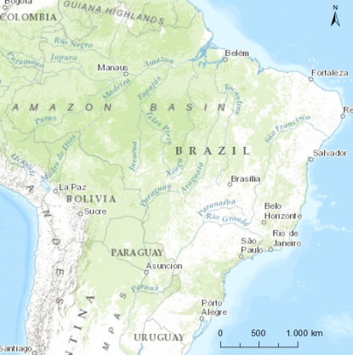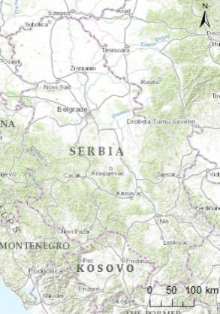
Slika 5. Geografski smještaj Brazila i Srbije u svijetu
Izvor: Mesarić i Horvat
Srbija je država u jugoistočnoj Europi s vrijednosti HDI-a 0,745, dok je Brazil država u Latinskoj Americi čija je vrijednost HDI-a 0,744 (United Nations, 2014). Uspoređujući latinoamerička društva, primjer Brazila, s jugoistočnoeuropskim društvom, primjer Srbije, zaključujemo da je njihov kulturno-povijesni razvoj bio bitno drugačiji. Jugoistočna Europa i Srbija dio su Starog Kontinenta čija je prošlost obilježena brojnim ratovima, a kasnije i socijalizmom. Brazil je s druge strane dio Novoga Svijeta čiji se kulturni i socijalni karakter bazira na europskim doseljenicima, kolonizaciji te kasnije osamostaljenjem, brzom razvoju gospodarstva, ali i brojnim gospodarskim krizama. Svi ti čimbenici uvelike su utjecali na sociodemografske karakteristike stanovništva tih kontinenata i država. Prema Popadiću i Plut (2007) koji su proveli istraživanje o vršnjačkom nasilju u Srbiji, rašireno je mišljenje da je nasilje u manjoj mjeri među vršnjacima normalna pojava te da se u takvim međusobnim okršajima djeca jačaju. Također je prihvatljivo da su i dječaci nasilni. Uz Popadića i Plut (2007) i drugi autori (npr. Ma i dr., 2001) koji su se bavili istraživanjem vršnjačkog nasilja u Srbiji navode da odrasli neke oblike nasilja među vršnjacima, prvenstveno verbalnog ne smatraju nasiljem, već normalnim ili bezopasnim ponašanjem djece. Iz toga se zaključuje da u Srbiji postoji velika kulturna neosjetljivost na različite oblike nasilničkog ponašanja u školama. U Brazilu, također prevladava velika kulturna neosjetljivost na nasilje općenito pa tako i na vršnjačko nasilje. Kako u Brazilu prevladava visoka stopa kriminala i nasilja među odraslima, tako je i postotak vršnjačkog nasilja i tolerancije prema nasilju veći (Román i Murillo, 2011).
Popadić i Plut (2007) u istraživanju navode da se 21 % učenika u Srbiji izjasnilo da su barem jednom u protekla tri mjeseca bili izloženi vršnjačkom nasilju, a 5,1 % učenika i više od jednom. Taj postotak je puno veći u Brazilu. Prema Románu i Murillu (2011) koji su proveli istraživanje o nasilju među vršnjacima u osnovnim školama Latinske Amerike čak 42 % učenika u Brazilu bilo je fizički zlostavljano u proteklih mjesec dana od strane vršnjaka, a verbalno 37 % učenika. Zastupljenost pojedinih oblika nasilja u Srbiji varira s dobi učenika. Verbalno nasilje najčešći je oblik u svim uzrastima, međutim ono opada s povećanjem dobi učenika kao i postotak fizičkog nasilja, dok raste postotak seksualnog nasilja (Popadić i Plut, 2007). Analizirajući razliku među spolovima, Popadić i Plut (2007) navode da se u Srbiji dječaci češće izjašnjavaju kao počinitelji nasilja i da su u manjoj mjeri izloženi vršnjačkom nasilju od djevojaka. S povećavanjem uzrasta povećava se i sklonost nasilju, ali ne i izloženost, što dovodi do zaključka da se nasilje jednim dijelom usmjerava na mlađe populacije učenika. U Brazilu su dječaci također češće nasilnici, ali oni više sudjeluju u fizičkom nasilju, a djevojke u verbalnom nasilju (Román i Murillo, 2011).
Navedena istraživanja pokazala su da je nasilničko ponašanje među vršnjacima ozbiljan problem i u Srbiji, a još ozbiljniji u Brazilu. Kako bi se smanjilo nasilje među vršnjacima u školama u Srbiji, provode se brojni preventivni programi protiv nasilja s ciljem povećanja svijesti ne samo djece već i odraslih o zabrinjavajućem stanju u odnosima među školarcima. Također, agresivno i nasilno ponašanje među vršnjacima postalo je prioritet javne politike i u Brazilu, stoga se provode razni preventivni programi s ciljem smanjenja nasilja među vršnjacima.

2.4. Nasilje među učenicima u Finskoj i SAD-u

Prema klasifikaciji UN-a države s vrlo visokim indeksom društvenog razvoja su one kojima se vrijednost HDI-a kreće od 0,8–1. Među tim zemljama za usporedbu nasilja među djecom odabrana je Finska (HDI 0,879), država u Sjevernoj Europi i Sjedinjene Američke Države (HDI 0,914), država u Sjevernoj Americi (United Nations, 2014) (slika 6).

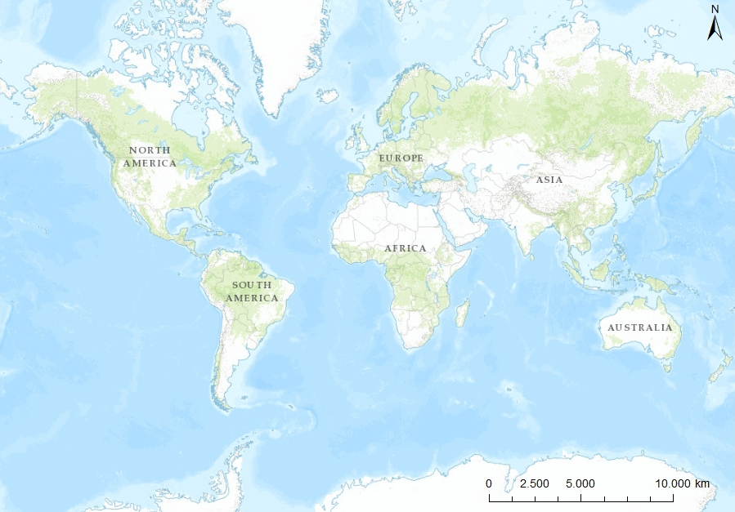
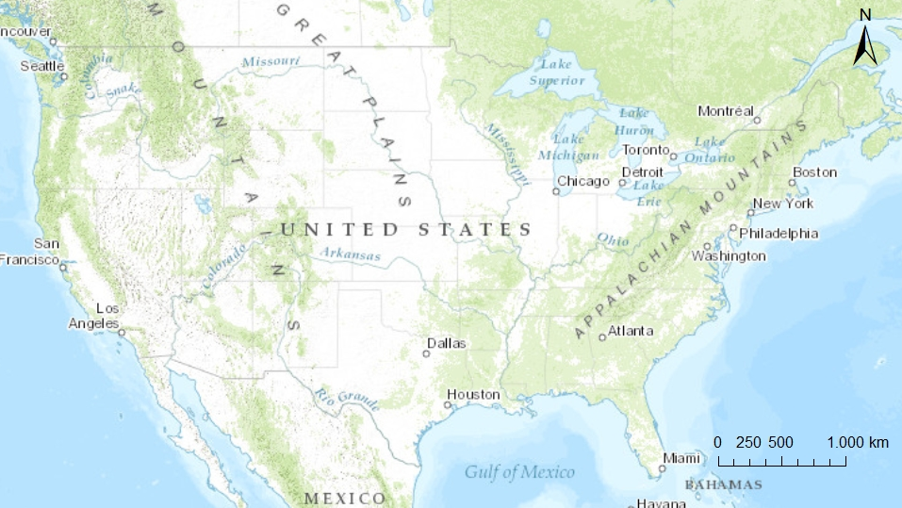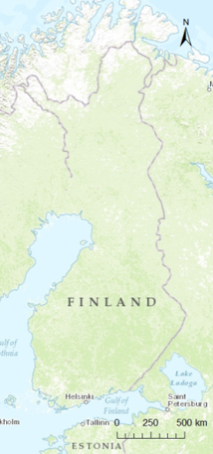
Slika 6. Geografski smještaj Finske i SAD-a u svijetu
Izvor: Mesarić i Horvat

U istraživanju Craiga i dr. (2009) o vršnjačkom nasilju u 40 zemalja, utvrđeno je da je u SAD-u 22,2 % dječaka uključeno u vršnjačko nasilje, odnosno 16,6 % djevojaka. Od tih postotaka, u fizičko nasilje uključeno je 7,9 % učenika u dobi od 11 godina, dok taj postotak za starije učenike (15 god.) iznosi 11,2 %. S verbalnim nasiljem susrelo se 19,7 % učenika u dobi od 11 godina, te 28,6 % učenika u dobi od 15 godina. Da su doživjeli neizravno, emocionalno nasilje potvrdilo je 15,6 % učenika (11 god.), odnosno 17,7 % starijih učenika (15 god.). Gledano prema spolu dječaci prednjače u fizičkom i verbalnom nasilju, dok su djevojke više uključene u neizravne oblike nasilja. Istraživanjem elektroničkog nasilja među učenicima u SAD-u bavili su se Schneider i dr. (2011) te u analizi istraživanja navode da je 15,8 % učenika prijavilo internetsko zlostavljanje u proteklih godinu dana, dok je to isto učinilo 25,9 % učenika koji su doživjeli druge oblike vršnjačkog nasilja. Rezultati su pokazali da je većina (59,7 %) žrtava elektroničkog nasilja bila i žrtva drugih oblika nasilja, te da su zlostavljani učenici često imali negativne posljedice (depresija, suicidne ideje i sl.). Glew i dr. (2005) koji su se također bavili vršnjačkim nasiljem u SAD-u navode da su djeca koja imaju psihičke probleme češće uključena u vršnjačko nasilje. Također skreću pozornost i na veliki broj oružanih incidenata u američkim školama, te naglašavaju važnost prevencije nasilničkog ponašanja među djecom školske dobi.
Generalno gledano, Finska i ostale države Sjeverne Europe imaju najnižu stopu vršnjačkog nasilja (Craig i dr., 2009). Prema brojnim istraživanjima provedenim u Finskoj, jedan od 10 učenika je tjedno zlostavljan u školi od svojih vršnjaka (Kärnä, 2012). Due i dr. (2005) u svom istraživanju navode 12,5 % viktimiziranih dječaka i 9,2 % djevojaka. Prema spolu, dječaci su uključeni u nasilnička ponašanja kao počinitelji i kao žrtve, i to češće od djevojaka (Kärnä, 2012). Nasilje je povezano sa zdravstvenim problemima, depresijom i mentalnim poremećajima u odrasloj dobi (Kärnä, 2012). U svrhu prevencije i smanjenja nasilja među vršnjacima u skandinavskim zemljama provode se brojni projekti i programi, a jedan od njih je i KiVa.
KiVa program polazi od pretpostavke da u nasilju nisu samo važne žrtve i počinitelji nasilja već se pozornost usmjerava prema djeci koja ne započinju nasilje, ali su uključena u njega ili mu svjedoče. Naime, dio djece pomaže počiniteljima nasilja, tako da pridržavaju žrtvu ili bodre nasilnika (aplauzom, povicima bravo, odličan pogodak ili slično), čime mu daju povratnu informaciju o tome koliko su njihove aktivnosti učinkovite. Sve to ohrabruje i potiče nasilnika da nastavi, a zna se da je njima važna publika. Čak se često može čuti da bez publike nema nasilja. Manji broj učenika pomaže žrtvama, a najveći dio mirno promatra što se događa i ništa ne poduzimaju (Srisiva i dr., 2013; Glew i dr., 2005). Stoga KiVa program nastoji uz podršku glavnim akterima, žrtvama i počiniteljima, osvijestiti važnost uloge druge djece koja svjedoče vršnjačkom nasilju i na njih utjecati da osvijeste svoju ulogu i da se aktivno bore protiv nasilja. Ovaj program osim prevencije nasilja među vršnjacima obuhvaća i rješavanje postojećih slučajeva nasilja. A uz pružanje podrške i pomoći djeci uključuje i senzibilizaciju i edukaciju roditelja i djelatnika u odgojno-obrazovnim ustanovama. Rezultati valorizacije programa su respektabilni (Kärnä, 2012), pa je i to jedan od mogućih razloga manjih stopa vršnjačkog nasilja u skandinavskim školama.
Dakle, kako smo već ranije naveli, Finska i zemlje Sjeverne Europe u kojima su takvi i slični preventivni programi dobro razvijeni, imaju manju stopu vršnjačkog nasilja nego zemlje u kojima nema takvih programa. Tako se potvrđuju teze brojnih autora (Glew i dr., 2005; Badri, 2014; Srisiva i dr., 2013) o važnosti prevencije vršnjačkog nasilja, osobito u školama.

2.5. Nasilje među djecom u Republici Hrvatskoj

Republika Hrvatska je smještena u Srednjoj Europi i prema vrijednosti HDI-a (0,812) pripada u skupinu država s vrlo visokim indeksom društvenog razvoja (United Nations, 2014) (slika 7).

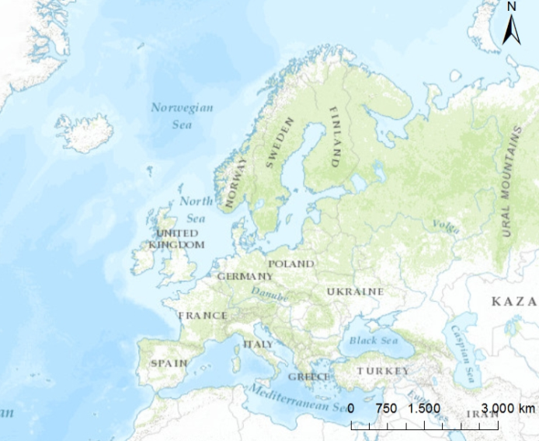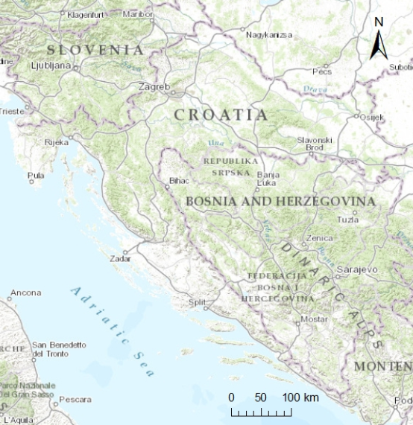
Slika 7. Geografski smještaj Hrvatske u Europi
Izvor: Mesarić i Horvat

Prema istraživanju provedenom u sklopu BACAN projekta Ajduković (2012) navodi podatke da je u Hrvatskoj 29,9 % djece izloženo nasilničkom ponašanju vršnjaka jednom ili više puta mjesečno, dok 21,3 % djece priznaje da su nasilni prema drugim vršnjacima. Ipak, najveći udio djece (63,8 %) u prethodnoj godini dana nije bio uopće uključen u vršnjačko nasilje ili su ga doživljavali i činili tek nekoliko puta godišnje. Uz to, ovo istraživanje je pokazalo da dio djece u nasilju sudjeluje i kao žrtve ali i kao nasilnici, odnosno da je doživljavanje i činjenje vršnjačkog nasilja međusobno povezano te da djeca koja su nasilna prema drugima takva ponašanja češće doživljavaju i od drugih. Prema dobivenim rezultatima zaključuje se da količina vršnjačkog nasilja raste s dobi učenika, odnosno da su najmanje nasilni učenici u 5. razredu osnovne škole a najviše srednjoškolci, te da je vršnjačko nasilje svakodnevna pojava u životima djece.
Osim Ajduković koja se bavila općenito vršnjačkim nasiljem u Hrvatskoj, Pregrada i dr. (2011) su proveli istraživanje o elektroničkom nasilju među učenicima, kao obliku nasilja koji zbog razvoja tehnologije poprima sve veći značaj. Prema njihovom istraživanju 29,6 % djevojaka povremeno (1-3 puta u posljednjih nekoliko mjeseci) je izloženo vršnjačkom nasilju putem elektroničkih medija, a 4,5 % djevojaka je zlostavljano (2-3 puta mjesečno). Za dječake postotak povremenog nasilja iznosi 28,3 %, dok je učestalo izloženo nasilju, odnosno zlostavljano njih 5,2 %. Ostali učenici (66,2 %) nikada se nisu susreli s vršnjačkim elektroničkim nasiljem prema njihovom samoiskazu. S druge strane, 9,2 % učenika je doživjelo neki od drugih oblika vršnjačkog nasilja (fizičko, verbalno, itd.). Također, njihovo istraživanje je pokazalo da su djeca koja češće trpe neelektroničko nasilje češće i žrtve elektroničkog nasilja. Prema učestalosti doživljavanja elektroničkog nasilja među spolovima nema velike razlike (djevojke 8,6 %, dječaci 9,9 %). Da zlostavljaju svoje vršnjake putem elektroničkih medija priznalo je 3,2 % učenika (2-3 puta mjesečno i češće), 16,2 % se izjasnilo da su povremeno nasilni prema drugim učenicima, a 80,6 % da nisu nikada nasilni. Uz to, istraživanje je pokazalo da postoji povezanost između učestalosti vršenja i doživljavanja elektroničkog nasilja, odnosno da djeca koja češće doživljavaju elektroničko nasilje češće ga i čine i obratno, što potvrđuje i prethodno navedeni rezultati istraživanja Ajduković (2012).
Na temelju proučene literature na temu nasilja među vršnjacima u različitim dijelovima svijeta zaključujemo da je nasilje u školama globalni problem. Ipak, iako se pojavljuje u svim zemljama svijeta, u nekim zemljama postotak vršnjačkog nasilja je vrlo visok (Sudan, Brazil), dok je u drugim zemljama znatno niži (Finska). S obzirom na navedene vrijednosti HDI-a i postotak vršnjačkog nasilja možemo zaključiti da ipak postoji povezanost između ta dva čimbenika, odnosno da razvijenije države imaju manju stopu nasilja u školama za razliku od manje razvijenih država gdje je taj postotak puno veći. Dakako to možemo prvenstveno povezati s ekonomskom situacijom u tim državama, odnosno razvijenije države koje su ujedno bogatije, s obrazovanijim stanovništvom i visokim životnih standardom provode brojne preventivne programe i projekte u svrhu smanjenja vršnjačkog nasilja i ulažu novčana sredstva u kampanje protiv nasilja, pa je samim time svijest o nasilju i problem nasilja sagledan kao društveno neprihvatljiv oblik ponašanja. S druge strane, slabije razvijene države koje nemaju toliko financijskih mogućnosti, manje obrazovano stanovništva i manji stupanj razvoja općenito, ne provode takve programe ili su ti programi tek u začetcima pa još nisu vidljivi konkretni rezultati. Uz to, slabije razvijene države osim manjih financijskih mogućnosti karakteriziraju često tradicionalna društva kojima je nasilje u nekim oblicima prihvatljiv oblik ponašanja, primjerice verbalno nasilje u Srbiji (Popadić i Plut, 2007). Dakle, osim ekonomske situacije odnosno provedbe ili neprovedbe preventivnih programa, na nasilje utječu i društvene razlike među ljudima odnosno običaji, kultura, razne vjerovanja i sl. (nasilje nad ženama u Sudanu) (Badri, 2014). Usprkos svim navedenim čimbenicima nasilje među vršnjacima je problem koji je prisutan u cijelome svijetu i postoji opravdana potreba za provedbom preventivnih programa s ciljem poticanja svijesti ljudi o tom problemu i njegovim posljedicama, a u konačnici i njegovog smanjenja kako na razini država tako i na globalnoj razini (Liang i dr., 2007; Román i Murillo, 2011; Badri, 2014).
Ova analiza je napravljena kao teorijski okvir za empirijsko ispitivanje socodemografskih odrednica nasilja među vršnjacima u hrvatskim školama.
Budući da danas u Hrvatskoj sve veći broj djece živi u neimaštini, čak i relativnom siromaštvu, odnosno njihovi roditelji nemaju dovoljno materijalnih sredstava da im osiguraju prihvatljiv životni standard (Šućur, 2011; Družić Ljubotina i Družić, 2014), intrigantno je pitanje kako se to odražava na njihovo ponašanje prema vršnjacima. U literaturi se ističe da loš materijalni status roditelja utječe na različite aspekte zdravlja i dobrobiti djece, dok Svjetska banka (prema Družić Ljubotina i Družić, 2014) navodi da općenito materijalni deficiti utječu na slabe socijalne odnose, nisko samopouzdanje i bespomoćnost. Najbolji pokazatelj socijalno-ekonomskog statusa su primanja obitelji. Zbog niskih primanja roditelji nisu u mogućnosti osigurati potrebna sredstva za zadovoljavanje osnovnih potreba djece iz područja obrazovanja (Družić Ljubotina i Družić, 2014) kao što su pribor, instrukcije, izleti, dodatne aktivnosti i sl. Dakle, nemogućnost zadovoljavanja osnovnih školskih potreba, koje čine sastavni dio minimalnog standarda (Šućur, 2011) dovodi do materijalne deprivacije djece u školi. Fusco i dr. (2011, prema Šućur, 2011) materijalnu deprivaciju definiraju kao „nemogućnost posjedovanja dobara, pristupa uslugama i / ili nemogućnost sudjelovanja u aktivnostima koje su uobičajene u društvu ili su društveno prihvaćene kao nužne“.
Općenito materijalna deprivacija povezuje se s negativnim osjećajima, bijesom, ljutnjom, očajem, poniženjem i sl. Uz to adolescenti koji žive u takvim uvjetima manje su zadovoljni sobom, razviju negativnu sliku o sebi (Pranjić i dr., 2012). Socijalna komparacija s drugima koji su u boljem ili povlaštenom položaju može ih voditi do frustracije i neprimjerenog reagiranja prema vršnjacima pa i nasilja. Neka novija istraživanja (Cook i dr., 2010; Bilić, 2013) ukazuju na povezanost društvenih čimbenika s nasilnim ponašanjem učenika prema vršnjacima. Cook i dr. (2010) ističu da društveni čimbenici imaju značajni ukupni učinak na nasilničko ponašanje, dok Bilić (2013) navodi da se društveni čimbenici u razumijevanju nasilja među vršnjacima neopravdano zanemaruju, te da se bez razumijevanja društvenog konteksta nasilja teško može prevenirati nasilje među učenicima.
Sve navedene spoznaje iz literature citirane u uvodu bile su poticaj za provedbu empirijskog istraživanja.

3. EMPIRIJSKO ISTRAŽIVANJE

Cilj rada bio je utvrditi učestalost vršnjačkog nasilja i ispitati ulogu socioekonomskog statusa obitelji u nasilnom ponašanju ili doživljavanju nasilja te utvrditi povezanost materijalne deprivacije u školi s uključenošću u nasilje (fizičko, verbalno, elektroničko).

Zadatci istraživanja
- Utvrditi učestalost vršnjačkog nasilja među ispitanim učenicima.
- Analizirati razloge počinjenja nasilja te reakcije učenika na doživljeno nasilje.
- Ispitati ulogu socioekonomskog statusa obitelji u nasilnom ponašanju ili doživljavanju nasilja.
- Utvrditi povezanost materijalne deprivacije učenika u školi s različitim vrstama nasilja (fizičkim, verbalnim, elektroničkim).

Hipoteze
H1: Pretpostavljamo da postoji statistički značajna razlika između socioekonomskog statusa ispitanika i počinjenog odnosno doživljenog nasilja.
H2: Pretpostavljamo da postoji pozitivna povezanost između materijalne deprivacije učenika u školi i sudjelovanja u ukupnom fizičkom, verbalnom i elektroničkom nasilju.

Metodologija
Sudionici
U istraživanju je ukupno sudjelovalo 538 učenika (57,3 % djevojaka i 42,7 % dječaka) sedmih (21,9 %) i osmih razreda (17 %) osnovnih škola te prvih (36,9 %) i drugih razreda (24,2 %) srednjih škola u Republici Hrvatskoj. Prosječna dob sudionika bila je 14,75 godina. Istraživanje je provedeno u 27 razrednih odjela. Škole u kojima je istraživanje provedeno locirane su u ruralnim i urbanim sredinama Međimurske i Zagrebačke županije te u Gradu Zagrebu. Prosječan školski uspjeh ispitanika je 4,00 dok je prosječan uspjeh iz hrvatskog jezika iznosio 3,72, matematike 3,03, geografije 3,76, odnosno fizike 3,15. Da ne izostaje neopravdano s nastave izjasnilo se 81,8 % učenika, 14,1 % ponekad neopravdano izostaje i 1,7 % ih često neopravdano izostaje zbog čega imaju opomene, ukore i slične kazne. Postotak učenika koji imaju osobno računalo (PC) iznosi 86,8 %, 84,1 % ih posjeduje smarthphone, čak 92,7 % ih ima otvoren profil na barem jednoj društvenoj mreži poput Facebook-a ili Twitter-a, a oko polovice ispitanih učenika dnevno provodi na internetu do 3 sata.

Postupak
Podaci su prikupljeni tijekom veljače i ožujka 2015. godine. Svi su učenici popunjavali anketu na jednom od redovnih školskih sati. Prethodno je dobivena pisana suglasnost roditelja i ravnatelja škola i njihovih etičkih povjerenstava. Ispitanici su dobili opću uputu o ispunjavanju upitnika, sudjelovanje je bilo dobrovoljno i anonimno, uz napomenu da su u svakom trenutku može odustati.

Instrumenti
- Upitnik općih podataka sadržavao je pitanja o spolu, godinama, razredu, vrsti škole, uspjehu (prosječnom školskom uspjehu, uspjehu iz hrvatskog jezika, matematike, geografije i fizike), izostancima te o posjedovanju osobnog računala (PC-a), smarthphone-a, otvorenog profila na društvenim mrežama (Facebook, Twitter i sl.) te dnevnog vremena provedenog na internetu.

- Upitnik o socioekonomskom statusu obitelji odnosio se prosječna mjesečna primanjima obitelji.

- Modificirana skala o učestalosti vršnjačkog nasilja (Aggresion-problem behavior frequency Scale, Farrel, Kung, White, Valois 2000; Orpians, Frankowski 2001; Bilić, 2014) sadržavala je 14 čestica, odnosno tri subskale za: fizičko nasilje (5 čestica), verbalno nasilje (5 čestica), a u odnosu na izvornu skalu dodano je elektroničko nasilje (4 čestice). Učenici su na skali od 5 stupnjeva (0=uopće ne; 4=više od jednom tjedno) procjenjivali koliko su često oni osobno tijekom ove školske godine bili napadači odnosno koliko su bili izloženi fizičkom, verbalnom ili elektroničko nasilju.

- Upitnik o razlozima nasilja među vršnjacima i osjećajima nakon doživljenog nasilja sastojao se od pet pitanja. Tri pitanja su se odnosila na osobne razloge za nasilje prema drugim vršnjacima, jedno pitanje općenito o razlozima zašto su vršnjaci međusobno nasilni i jedno pitanje o osjećajima nakon doživljenog nasilja.

- Skala procjene materijalne deprivacije učenika u školi, konstruirana je za potrebe ovog rada, a njom se ispituje kako materijalni uvjeti u kojima učenici žive utječu na njihovo funkcioniranje u školi. Skala je ukupno sadržavala 8 tvrdnji koja se odnose na nemogućnost posjedovanja dobara, primjerice školskog pribora, pristupa uslugama kao što je plaćanje školskog obroka ili izleta te na sudjelovanje učenika u dodatnim aktivnostima koje je potrebno platiti kao što je učenje stranih jezika. Učenici su na skali od 4 stupnja procjenjivali mogu li im njihovi roditelji osigurati naveden potrebe (1=ne, roditelji ne mogu izdvojiti novac; 4=da, uvijek i bez problema mi to omogućavaju čak i kada mi to ne treba).

4. REZULTATI I RASPRAVA

4.1. Učestalost vršnjačkog nasilja

Sukladno prvom zadatku istraživanja ispitali smo uključenost učenika u vršnjačko nasilje, a rezultati su prikazani u tablici 2.

Tablica 2. Učestalost fizičkog, verbalnog i elektroničkog nasilja među učenicima sedmih i osmih razreda osnovnih te prvih i drugih razreda srednjih škola Grada Zagreba, Međimurske i Zagrebačke županije
Modaliteti doživljenog i počinjenog nasilja | Uopće ne | Jedan, dva ili tri puta | Jednom i više tjedno | Ukupno nasilje
 | % | % | % | %
Fizičko nasilje | 59,8 | 5 | 35,2 | 40,2
Verbalno nasilje | 70,1 | 8,7 | 21,2 | 29,9
Elektroničko nasilje | 25 | 9,3 | 65,7 | 75
Izvor: Mesarić i Horvat, 2015.

Rezultati deskriptivne analize pokazuju da je najučestalije elektroničko nasilje (M=4,238, SD=0,976), potom fizičko (M=4,022; SD=0,916), te verbalno (M=3,536; SD=0,982).
Dakle, najveći broj učenika uključen je u elektroničko nasilje (75 %), a zabrinjavajući je podatak da njih 65,7 % navodi da se to događa jednom ili više puta tjedno, a što se tretira kao zlostavljanje (Olweus, 1998; Pregrad i dr., 2011). Prema iskazu učenika veliki ih broj ima digitalne uređaje (86,8 % učenika ima osobno računalo, 84,1 % smarthphone, čak 92,7 % ih ima otvoren profil na društvenim mrežama), a provode dosta vremena, oko tri sata u online aktivnostima, a to je preduvjet za ovu vrstu nasilja. Iako smo pošli od pretpostavke da je elektroničko nasilje u porastu, a na to upozoravaju i brojni autori (Lenhart, 2010; Whittaker i Kowalski, 2015), ipak je rezultat prilično neočekivan. Istina, znatno ranije su Juvonen i Gross (2008) isticali da je prevalencija elektroničkog nasilja 72 % među adolescentima. Dobiveni rezultati razlikuju se od istraživanja provedenog u Hrvatskoj od strane Pregrada i dr. (2011) prema kojima su učenici u najvećoj mjeri izloženi klasičnim oblicima nasilja (53,4 %), a u manjoj mjeri elektroničkom nasilju (33,8 %). Također, istraživanje provedeno u Indiji (Srisiva i dr., 2013) pokazuje da su učenici najmanje bili izloženi elektroničkom nasilju (9 %), a najviše verbalnom nasilju (46 %).
Više je mogućih razloga za ovakve razlike, ponajprije koriste se različiti instrumenti i različita razdoblja u kojima su učenici mogli biti uključeni u nasilje. Neki navode razdoblje od tri mjeseca, a neki tijekom školovanja, a ovom istraživanju određeno je razdoblje tekuće školske godine. Uz to analiziraju se odvojeno počinjenje nasilja i viktimizacija, dok se u ovom radu analizira ukupna uključenost u nasilje. Usporedba sa slabije razvijenim zemljama nije korektna i može se pripisati slabijem posjedovanju računalne opreme. Primjerice, djeca u razvijenim dijelovima svijeta (Sjeverna Amerika, Europa) više su izložena elektroničkom nasilju jer se svakodnevno koriste modernom tehnologijom (Glew i dr., 2005; Kärnä, 2012), za razliku od djece iz slabije razvijenih zemalja (dijelovi Azije, Južne Amerike, Afrike) kojima je takva tehnologija dostupna u manjoj mjeri ili uopće nije dostupna (Srisiva i dr., 2013; Badri, 2014).
Upravo dostupnost tehnologija gotovo svim ispitanicima koji su sudjelovali u ovom istraživanju, a koji se njome spretno koriste, jedan je od mogućih razloga ovakvih rezultata. Uz to tehnologija im pruža zaštitu da ne budu razotkriveni i kažnjeni pa se čini da sudjeluju i oni koji to inače ne bi činili. Važan razlog ovakvih rezultata je i to što su ispitanici adolescenti, a poznato je da u tom razdoblju nasilje ima svoj vrhunac (Kärnä, 2012; Craig i dr., 2009; Due i dr., 2009).
Prilično je neočekivan i rezultat da 40,2 % učenika sudjeluje u fizičkom nasilju (tučnjava, šamaranje, bacanje predmeta, udaranje rukama, udaranje nogama), a zabrinjavajuća je stopa tjednog nasilja (35,2 %). No slične rezultate su dobili Román i Murillo (2011) prema kojima je 42 % učenika fizički zlostavljano od strane vršnjaka u Brazilu.
Ispitani učenici su naveli da ih najmanji broj (29,9 %) sudjeluje u verbalnom nasilju, a i ovaj rezultat je neočekivan i sugerira da učenici korištenje riječi za vrijeđanje svojih vršnjaka ne smatraju nasiljem, već uobičajenom komunikacijom.

4.2. Razlozi počinjenja nasilja

U skladu s drugim zadatkom ispitivali smo moguće razloge za počinjenje nasilja prema vršnjacima i viktimizaciju.
Među najčešćim razlozima počinjenja klasičnog nasilja učenici navode mržnju ljutnju i zavist, a rezultati su prikazani na slici 8.

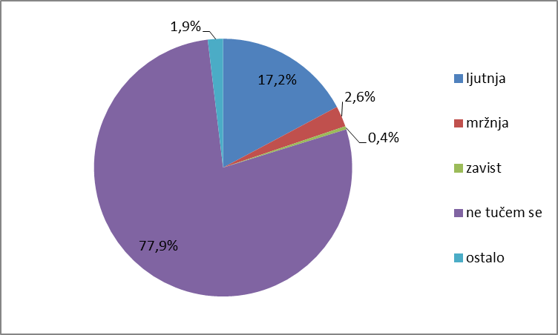
Slika 8. Motivi ispitanika da se fizički obračunaju s drugim učenicima
Izvor: Mesarić i Horvat, 2015.

Najveći broj učenika (24,1 %) smatra da je počinjenje nasilja zapravo reakcija na provokaciju. Zanimljivo da 2,4 % učenika navodi da su prema drugima nasilni jer su oni štreberi ili što se po nečemu razlikuju.
Među motivima za počinjenje elektroničkog nasilja 23,8 % učenika navodi šalu, zabavu, a budući da ne vide lice i patnju žrtve i posljedice svog ponašanja, oni to i ne doživljavaju kao neprimjereno ponašanje (slika 9). No, prema dobivenim rezultatima osveta i mržnja su važni motivatori i ove vrste nasilja. Rezultati su prikazani u slici 9., a Smith i dr. (2008) te Mason i dr. (2008) također navode da su osveta i šala ili zabava glavni motivi počinjenja elektroničkog nasilja.
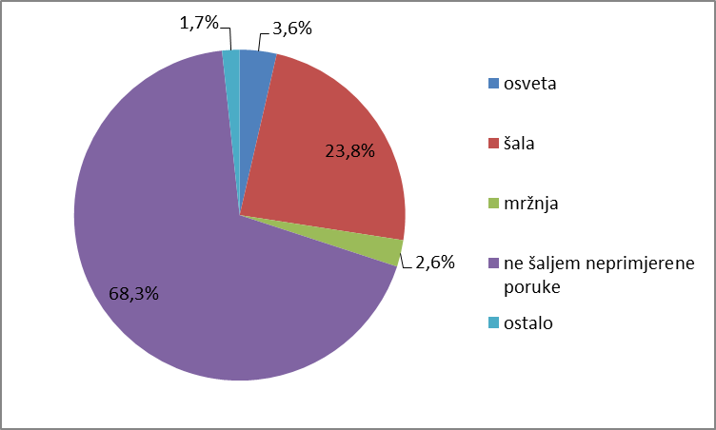
Slika 9. Razlozi počinjenja elektroničkog nasilja
Izvor: Mesarić i Horvat, 2015.

4.3. Razlozi viktimizacije

Prema samoiskazu učenika koji su sudjelovali u ovom istraživanju, gotovo polovina (49,3 %) ih smatra da je druga nacionalnost razlog da neko dijete bude žrtva. Zatim 19,2 % učenika misli da je razlog viktimizacije to što je netko odličan učenika. Zabrinjavajući je i rezultat da 11,3 % ispitanika smatra da je siromaštvo razlog viktimizacije, a još 4,6 % da se u poziciji žrtva mogu naći i ona djeca koja nemaju skupu „markiranu“ odjeću (slika 10).

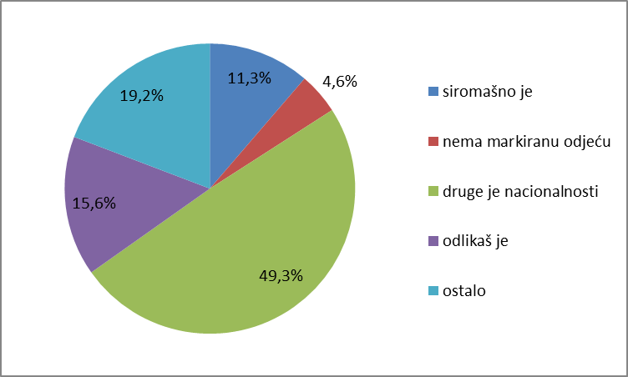
Slika 10. Razlozi zašto učenikovi vršnjaci fizički napadaju neko dijete
Izvor: Mesarić i Horvat, 2015.

Zanimljivo je usporediti rezultate istraživanja provedenog u Indiji (Srisiva i dr., 2013), i njihovi ispitanici navode slične razloge viktimizacije kao što su boja kože, siromaštvo, kastinske razlike i problemi u obitelji, fizički izgled, ali razlikuju se glede školskog uspjeha. Naime, u Indiji su češće na meti nasilnika učenici koji imaju lošiji školski uspjeh, a kod nas odlikaši. Ovaj rezultat se može povezati s ranije navedenim razlozima počinjenja nasilja u kojima su učenici naveli zavist i mržnju.

4.4. Osjećaji žrtava nakon doživljenog nasilja

Najveći broj (36,4 %) ispitanih učenika navodi da su nakon doživljenog nasilja osjećali ljutnju, zatim da su se osjećali nesretno (27,6 %) te uplašeno (11,3 %). Budući da su učenici mogli zaokružiti više odgovora dio ih navodi da su istovremeno bili tužni i ljuti (1,8 %), tužni i uplašeni (1,4 %), ali i tužni, uplašeni i ljuti (1 %). Za razliku od njih 20 % učenika navodi da su bili indiferentni prema doživljenom nasilju (slika 11).
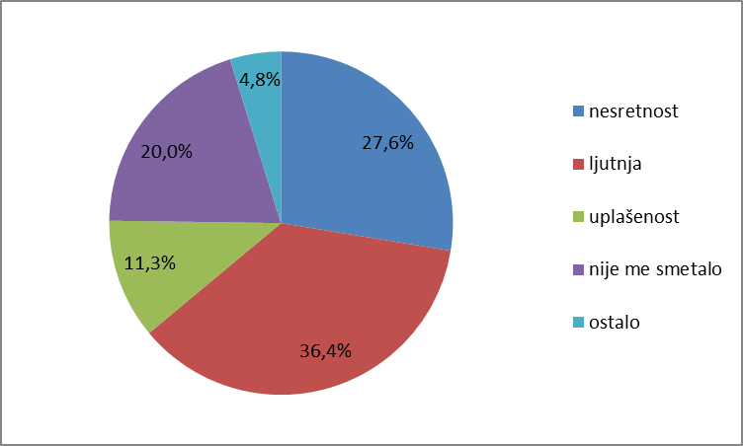
Slika 11. Osjećaji ispitanika nakon što su drugi bili nasilni prema njima
Izvor: Mesarić i Horvat, 2015.

4.5. Ispitivanje razlika između socioekonomskog statusa ispitanika i počinjenog odnosno doživljenog nasilja

Kao najbolji indikator socioekonomskog statusa odabrana su obiteljska primanja, a podatke o primanju obitelji sudionika istraživanja donosimo na slici 12.

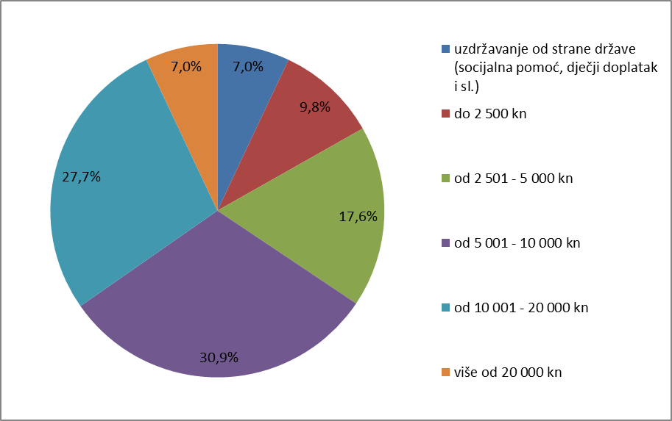
Slika 12. Ukupna mjesečna primanja u obitelji ispitanika
Izvor: Mesarić i Horvat, 2015.

Pretpostavili smo da se s obzirom na materijalna primanja svoje obitelji učenici koji se nasilno ponašaju razlikuju od učenika koji su žrtve vršnjačkog nasilja, a rezultate deskriptivne statistike donosimo u tablici 3.
Tablica 3. Socioekonomski status učenika sedmih i osmih razreda osnovnih škola te prvih i drugih razreda srednjih škola Grada Zagreba, Međimurske i Zagrebačke županije uključenih u ispitivanje
Obiteljska primanja | žrtve |  | počinitelji
 | M | SD | M | SD
korisnici socijalne pomoći | 3,328 | 0,598 | 3,657 | 0,694
do 2 500 kn | 3,859 | 0,566 | 3,801 | 0,563
od 2 501-5 000 kn | 3,668 | 0,508 | 3,894 | 0,601
od 5 001-10 000 kn | 3,714 | 0,514 | 3,879 | 0,607
od 10 001-20 000 kn | 3,720 | 0,440 | 3,737 | 0,659
više od 20 000 kn | 3,824 | 0,473 | 3,667 | 0,723
Izvor: Mesarić i Horvat, 2015.
Rezultati pokazuju da su najviše izloženi nasilju učenici čiji roditelji imaju ukupna mjesečna primanja veća od 20 000 kn (M=3,824; SD=0,473) dok su najmanje izloženi nasilju učenici čija je obitelj uzdržavana od strane države (M=3,33; SD=0,598) (tablica 3). Zaključuje se da ako učenik potiče iz imućnije obitelji, raste vjerojatnost da se počini nasilje nad njim, odnosno da bude žrtva nasilja što možemo objasniti zavisti, ljubomorom učenika čiji su roditelji siromašniji, iznuđivanjem novca, ali i mogućom provokacijom, izazivanjem učenika čiji su roditelji imućniji. Suprotne rezultate, odnosno da su djeca siromašnijih roditelja češće žrtve nasilja, a djeca bogatijih roditelja nasilnici dobila je Badri (2014) u istraživanju provedenom među učenicima u Sudanu, dok su Due i dr. (2005) prema rezultatima istraživanja provedenog u 28 zemalja svijeta zaključili kako nema povezanosti između vršnjačkog nasilja i socijalnog statusa obitelji, odnosno da vršnjačko nasilje nije socijalno uvjetovano.
Međutim, rezultati pokazuju da su najčešće počinitelji nasilja učenici čija su roditeljska primanja 2 501-5 000 kuna, a učenici čiji roditelji primaju socijalnu pomoć su najmanje skloni počinjenju nasilja (slika 13).

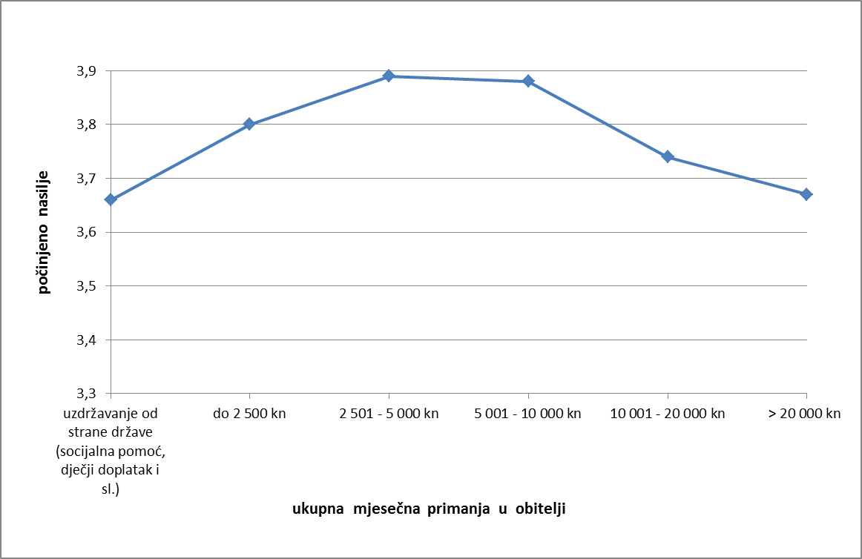
Slika 13. Odnos počinjenog nasilja s ukupnim mjesečnim primanjima u obitelji među vršnjacima u školama u kojima je provedeno istraživanje 2015. godine
Izvor: Mesarić i Horvat, 2015.
Dakle djeca s najnižim primanjima su najrjeđe i žrtve i počinitelji nasilja. Rezultati razbijaju stereotip da su najsiromašnija djeca ujedno i najnasilnija i općenito i najveći problemi (slika 14).

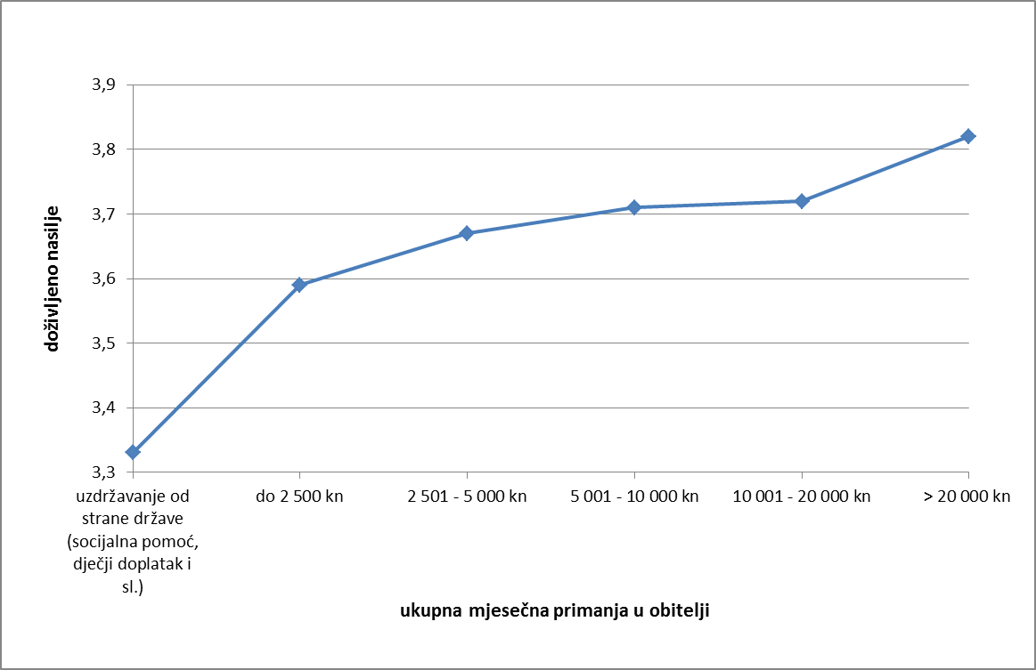
Slika 14. Odnos doživljenog nasilja s ukupnim mjesečnim primanjima u obitelji među vršnjacima u školama u kojima je provedeno istraživanje 2015. godine
Izvor: Mesarić i Horvat, 2015.

Sukladno trećem zadatku istraživanja željeli smo ispitati postoji li statistički značajna razlika između socioekonomskog statusa ispitanika i počinjenog odnosno doživljenog nasilja. Da bi mogli provesti analizu varijance prethodno je bilo potrebno provesti test homogenosti. Rezultati Levenovog testa pokazuju da su varijance subuzoraka homogene (p>0,05), a rezultati su prikazani u tablici 4.

Tablica 4. Levenov test.
Levene Statistic | df1 | df2 | Sig.
1,285 | 5 | 460 | 0,269
Izvor: izradili autori

Provedena analiza varijance (ANOVA) pokazuje da postoji statistički značajna razlika (p=0,01) između socioekonomskog statusa ispitanika i počinjenog odnosno doživljenog nasilja, a rezultati su prikazani u tablici 5.

Tablica 5. ANOVA test odnosa doživljenog nasilja sa ukupnim mjesečnim primanjima u obitelji
 | Sum of Squares | df | Mean Square | F | Sig.
Između grupa | 5,265 | 5 | 1,053 | 4,177 | 0,001
Unutar grupa | 115,956 | 460 | 0,252
Ukupno | 121,221 | 465
Izvor: izradili autori

Na osnovu dobivenih rezultata analize varijance možemo zaključiti da je prva hipoteza potvrđena, odnosno da postoji statistički značajna razlika između socioekonomskog statusa ispitanika i počinjenog odnosno doživljenog nasilja.

4.6. Povezanost materijalne pozicije deprivacije učenika u školi s ukupnim fizičkim, verbalnim i elektroničkim nasiljem

Za potrebe ovog rada materijalnu deprivaciju učenika u razredu odredili smo kao mogućnost posjedovanja dobara, pristupa uslugama i / ili mogućnost sudjelovanja u aktivnostima koje su uobičajene u školi ili su prihvaćene kao potrebne, a povezane su ili određene sa socioekonomskim statusom obitelji. Analizirane su varijable: C1-osiguran topli obrok u školi; C2-mogućnost roditelja da osiguraju različite aktivnosti koje se posebno plaćaju (strani jezici, sportske aktivnosti i sl.); C3-mogućnost roditelja da plate instrukcije; C4-osiguran sav potreban pribor; C5-mogućnost roditelja da kupe skupu odjeću elitnih robnih marki poput Fred Perry, Tommy Hilfiger, Ralph Lauren i sl.; C6-skupe tenisice; C7-osiguran džeparac sa kojim su djeca zadovoljna i koji je sličan onima koji imaju vršnjaci; C8-redoviti odlazak na izlete s razredom. Rezultati korelacijske analize prikazani su u tablici 6.
Tablica 6. Rezultati korelacijske analize
VRSTE NASILJA | C1 | C2 | C3 | C4 | C5 | C6 | C7 | C8
fizičko nasilje | 0,05 | 0,072 | 0,164** | 0,173** | 0,069 | 0,055 | 0,110* | 0,109*
 | 0,313 | 0,102 | 0,000 | 0,000 | 0,117 | 0,217 | 0,012 | 0,013
 | 515 | 518 | 516 | 519 | 513 | 504 | 518 | 519
verbalno nasilje | 0,037 | 0,121** | 0,093* | 0,135** | 0,128** | 0,108* | 0,156** | 0,086
 | 0,409 | 0,006 | 0,036 | 0,002 | 0,004 | 0,016 | 0,000 | 0,050
 | 510 | 513 | 512 | 514 | 507 | 498 | 512 | 513
elektroničko nasilje | 0,063 | 0,050 | 0,038 | 0,144** | 0,009 | 0,000 | 0,104* | 0,106*
 | 0,154 | 0,257 | 0,391 | 0,001 | 0,842 | 0,99 | 0,018 | 0,015
 | 516 | 519 | 517 | 520 | 514 | 506 | 519 | 520
** p˂0,01; * p<0,05
Izvor: Mesarić i Horvat, 2015.

Spearmanov koeficijent korelacije pokazuje da je posjedovanje dobara kao što je školski pribor koji je učenicima neophodan za školu statistički značajno pozitivno povezano s fizičkim (ρ=0,173; p<0,01) i verbalnim (ρ=0,135; p<0,01) te elektroničkim nasiljem (ρ=0,144; p<0,01). Dok je posjedovanje skupe odjeće elitnih robnih marki poput Fred Perrya, Tommy Hilfigera i Ralph Laurena (ρ=0,128; p < 0,01) ili skupih tenisica gore navedenih robnih marki (ρ=0,108; p<0,05), statistički značajno povezano, ali samo s verbalnim nasiljem. Džeparac s kojim su učenici zadovoljni i koji je sličan onima koji imaju njihovi vršnjaci, također je statistički značajno povezan sa sva tri oblika nasilja: fizičkim (ρ=0,110; p<0,05), verbalnim (ρ=0,156; p<0,01) i elektroničkim (ρ=0,104; p<0,05).
Kad je riječ o pristupu uslugama utvrđena je statistički značajna pozitivna, ali niska povezanost instrukcija koje se dodatno plaćaju s uključenošću u fizičko (ρ=0,164; p<0,01) i verbalno (ρ=0,093; p<0,05) nasilje, te mogućnost roditelja da osiguraju druge aktivnosti koje je dodatno potrebno platiti kao što su strani jezici i sl. s verbalnim nasiljem (ρ=0,121; p<0,01), dok za varijablu osiguravanje toplog obroka ta povezanost nije utvrđena.
Od mogućnosti sudjelovanja u aktivnostima koje su uobičajene u školi ili su prihvaćene kao potrebne, odabrana je mogućnost odlaska na izlete, a potvrđeno je da je povezana s fizičkim (ρ=0,164; p<0,01) i elektroničkim nasiljem (ρ=0,164; p<0,01).
Sve navedene korelacije su niske, ali kako su statistički značajne pokazuju da učenici koji posjeduju materijalna dobara (školski pribor, skupu odjeću i tenisica te džeparca) i koji imaju bolji pristup dodatnim uslugama (instrukcije i druge aktivnost) te više sudjeluju na izletima češće su uključeni ponajprije u verbalno, fizičko i elektroničko nasilje. Time je naša polazna pretpostavka da postoji pozitivna povezanost između materijalne deprivacije učenika u razredu i sudjelovanja u ukupnom fizičkom, verbalnom i elektroničkom nasilju djelomično opovrgnuta.
Rezultati korelacijske analize podupiru rezultate prethodnih analiza prema kojem su nasilju vršnjaka najviše izloženi učenici čiji roditelji imaju visoka primanja te da je čest motiv za počinjenje nasilja to što se po nečemu izdvajaju od drugih. Iako se očekivalo da će u težoj situaciji biti učenici koji su materijalno deprivirani, dobiveni rezultat, kad se uzme u obzir situacija u Hrvatskoj, čine se realnim. Naime prema rezultatima Ilišin i dr. (2013) 14 % mladih živi u kućanstvima čiji mjesečni troškovi iznose do 2500 kuna, što otprilike odgovara visini zajamčenog minimalnog dohotka (oko 2800 kuna), a 36 % u kućanstvima čiji se troškovi kreću oko visine prosječne mjesečne plaće (koja iznosi oko 5400 kuna), dakle veliki broj djece i mladih živi na rubu siromaštva. Čini se da se dogodio obrat pa su više izloženi nasilju, mržnji i zavisti oni koji posjeduju više dobara. Uz to se ne može zanemariti percepcija da su oni koji u teškim vremenima krize žive bolje i izdvajaju se od drugih to postigli na nedopušten način, pljačkom, privatizacijom i nedopuštenim radnjama. Percepcija nepravde je važan motiv koji potiče osvetu što potvrđuje i istraživanje koje je provela Bilić (2013) u kojem zaključuje da oni koji percipiraju veću opću nepravdu u društvu češće su žrtve fizičkog i verbalnog nasilja svojih vršnjaka, odnosno da nepravda ima utjecaj na nasilno ponašanje i viktimizaciju. Najvjerojatnije komparacije s vršnjacima koji su u boljem materijalnom, a stoga i socijalnom, bolje reći povlaštenom položaju, mogući je razlog frustracije i neprimjernog reagiranja, pa i nasilja prema njima.
Patić i dr. (2008) navode da opće nezadovoljstvo raste u doba društvenih kriza, povećanja nezaposlenosti, siromaštva, pa kako se ono ogleda u nasilju među odraslima pojavljuje se i među učenicima. Stoga, dobivene rezultate možemo povezati sa situacijom u Hrvatskoj koju također potresaju razne krize (ekonomska, gospodarska, društvena).

5. ZAKLJUČCI
Rezultati istraživanja pokazuju kako u školama najviše prevladava elektroničko nasilje. Tri od četiri učenika su ili počinitelji ili žrtve elektroničkog nasilja. U fizičko nasilje uključeno je oko 40 % ispitanika, a najmanje u verbalno nasilje s oko 30 % ispitanika. Zabrinjavajuće su stope zlostavljanja, odnosno uključenost u različite vrste nasilja jednom i više puta tjedno, oko 35 % za fizičko zlostavljanje, 21,2 % za verbalno te čak 65,7 % za elektroničko zlostavljanje, bilo da su oni žrtve ili počinitelji. Dobiveni rezultati razlikuju se od istraživanja provedenog u Hrvatskoj od strane Pregrada i dr. (2011) prema kojem su učenici u najvećoj mjeri izloženi klasičnim oblicima nasilja, a u puno manjoj mjeri elektroničkom nasilju, što sugerira da se radi o porastu elektroničkog nasilja među učenicima.
Kao najbolji indikator socioekonomskog statusa odabrana su obiteljska primanja. Analizom varijance zaključeno je da su najviše izloženi nasilju učenici čiji roditelji imaju ukupna mjesečna primanja veća od 20 000 kn (M=3,824; SD=0,473) dok su najmanje izloženi nasilju učenici čija je obitelj uzdržavana od strane države (M=3,33; SD=0,598). Stoga se zaključuje da su učenici koji potječu iz imućnijih obitelji u većoj opasnosti da budu viktimizirani, najvjerojatnije zbog zavisti, ljubomore učenika slabijeg socioekonomskog statusa. S druge strane, najviše nasilja čine učenici čiji roditelji imaju primanja od 2501-5000 kn dok najmanje nasilja čine učenici koji žive u najsiromašnijim obiteljima odnosno onima koje su uzdržavane od strane države i čija plaća ne prelazi zakonom određenu minimalnu plaću u Republici Hrvatskoj. Potvrđeno je da postoji statistički značajna razlika između socioekonomskog statusa ispitanika i počinjenog odnosno doživljenog nasilja.
Zanimljivi su i rezultati korelacijske analize koji pokazuju da učenici koji posjeduju materijalna dobara i koji imaju bolji pristup dodatnim uslugama te više sudjeluju na izletima i aktivnostima za koje su potrebna dodatna sredstva češće su uključeni ponajprije u verbalno, fizičko i elektroničko nasilje, a što se objašnjava upravo materijalnom i socijalnom situacijom u hrvatskom društvu.
Zaključno, nakon pregleda literature i provedenog empirijskog istraživanja, možemo reći da je nasilje globalni fenomen koji se pojavljuje u svim državama koje su uključene u analizu, ali su stope različite, no čini nam se da je raširenost nasilja među vršnjacima u hrvatskim školama zabrinjavajuća.

ZAHVALE

Zahvaljujemo se našoj mentorici izv. prof. dr. sc. Vesni Bilić i komentorici doc. dr. sc. Ružici Vuk na stručnom vodstvu, nesebičnom trudu, izdvojenom vremenu i brojnim savjetima pri izradi rada.
Također se zahvaljujemo izv. prof. dr. sc. Siniši Opiću na pomoći i savjetima.
Hvala ravnateljima škola na dobivenoj suglasnosti u kojima su ankete provođene te svim učiteljima/nastavnicima odnosno psiholozima i pedagozima tih škola na pomoći i ustupljenom vremenu prilikom anketiranja učenika.
Također hvala svim roditeljima učenika koji su dopustili svojoj djeci da ispune ovu anketu.
Hvala svim profesorima koji su nam prenijeli dio svog znanja i ostalim djelatnicima Učiteljskog fakulteta te Geografskog odsjeka Prirodoslovno-matematičkog fakulteta Sveučilišta u Zagrebu koji su nam na bilo koji način pomogli u izradi studentskog rada.
Hvala svim kolegicama i kolegama s kojima smo proveli lijepe trenutke tijekom pisanja ovog rada.

LITERATURA I IZVORI

Literatura

Ajduković, M. (2012): Raširenost nasilja nad djecom u obitelji i među vršnjacima, Ljetopis socijalnih radova, 19 (1), 181-186.
Badri, A. Y. (2014): School-gender-based violence in Africa: prevalence and consequences, Global Journal of Arts Humanities and Social Sciences, 2 (1), 1-20.
Barboza, G., E., Schiamberg, L. B., Oehmke, J., Korzeniewski, S. J., Post, L. A., Heraux, C. G. (2009): Individual Characteristics and the Multiple Contexts of Adolescent Bullying: An Ecological Perspective, Journal of Youth and Adolescence, 33 (1), 101-121.
Bilić, V. (2012): Značenje nekih aspekata morala i moralnog opravdavanja u razumijevanju nasilja prema vršnjacima u realnom i virtualnom svijetu, Nova prisutnost 10 (3), 459-477.
Bilić, V. (2013): Uloga percepcije socijalne nepravde i brižnosti u predviđanju viktimizacije i počinjenja fizičkog i verbalnog nasilja među učenicima, Pedagogijska istraživanja, 10 (2), 219-240.
Bilić, V., Bujan-Flander, G., Hrpak, H. (2012): Nasilje nad djecom i među djecom, Naklada Slap, Zagreb.
Cook, C. R., Williams, K. R. Guerra, N. G., Kim, T. E., Sadek, S. (2010): Predictors of Bullying and Victimization in Childhood and Adolescence: A meta-analityc Investigation, School Psychology Quarterly, 25 (2), 65-83.
Craig, W., Harel-Fisch, Y., Fogel-Grinvald, H., Dostaler, S., Hetland, J., Simons-Morton B., Molcho, M., Gaspar de Mato, M., Overpeck, M., Due, P., Pickett W. (2009): A cross-national profile of bullying and victimization among adolescents in 40 countries, Int J Public Health 54 (2), 216-224.
Due, P., Holsten, B. E., Lynch, J., Diderichsen, F., Gabhan, S. N., Scheidt, P., Currie, C. (2005): Bullying and symptoms among school-aged children: international comparative cross sectional study in 28 countries, The European Jurnal of the Health, 15 (2), 128-132.
Glew, G. M., Fan, M., Katon, W., Rivara, F. P., Kernic, M. A. (2005): Bullying,Psychosocial Adjustment, and Academic Performance in Elementary School, Pediatrics & Adolescent Medicine, 159 (11), 1026-1031.
Ilišin, V., Bouillet, D., Gvozdanović, A., Potočnik, D. (2013): Mladi u vremenu krize, Institut za društvena istraživanja u Zagrebu.
Juvonen, J., Gross, E., F. (2008): Extending the School Grounds?—Bullying Experiences in Cyberspace, Journal of School Health, 78 (9), 496-505.
Kärnä, A. (2012): Effectiveness o the Kiva antibullying program, Uniprint Suomen Yliopistopaino Oy, Turku.
Kowalski, R. M., Giumetti, G., Schroeder, A., Lattanner, M. (2014): Bullying in the digital age: A critical review and meta-analysis of cyberbuling research among youth, Psychological Bulletin, 140, 1073-1137.
Liang, H., Fisher, A. J., Lombard, C. J. (2007): Bullying, violence, and risk behavior in South African school students, Child Abuse & Neglect, 31 (2), 161-171.
Olweus, D. (1998): Nasilje među djecom u školi: što znamo i što možemo učiniti, Zagreb, Školska knjiga.
Ma, X., Stewin, L. L., Mah, D. L. (2001): Bullying in school: Nature, effects, and remedies, Research Papers in Education, 16 (3), 247-270.
Mason, K., L. (2008): Cyberbullying: A preliminary assessment for school personnel, Psychol in the Schools, 45(5), 323 – 48.
Patić, B., S., Brkić, M., Jugović, A. (2008): Socijalne nejednakosti i siromaštvo kao društveni kontekst kriminala, Yearbook FPS, 02, 447-461.
Popadić, D., Plut, D. (2007): Nasilje u osnovnim školama u Srbiji - oblici i učestalost, Psihologija, 40 (2), 309-328.
Potter, R., B., Binns, T., Elliott, J. A., Smith, D. (2008): Geographies of Development: An Introduction to Development Studies, Third Edition, Pearson Education Limited, England.
Pranjić, N., Brković, A. (2007): Discontent with financial situation, self-rated health, and well-being of adoelscents in Bosnia and Herzegovina: cross-sectional study in Tuzla, Croat Med, 48, 691-700.
Pregrad, J., Tomić Latinac, M., Mikulić, M., Šeparović, N. (2011): Iskustva i stavovi djece, roditelja i učitelja prema elektroničkim medijima; Izvještaj o rezultatima istraživanja provedenog među djecom, učiteljima i roditeljima u sklopu programa prevencije elektroničkog nasilja „Prekini lanac!“, Ured UNICEF-a za Hrvatsku
Román, M., Murillo, F. J. (2011): Latin America: school bullying and academic achievement, CEPAL Review, 104, 37-53.
Schneider, S., K., O'Donnell, L., Stueve, A., Coulter, R., W., S. (2011): Cyberbullying, School Bullying, and Psychological Distress: A Regional Census of High School Students, American Journal of Public Health, 102 (1), 171-177
Smith, P., K., Mahdavi, J., Carvalhe, M., Fisher, S., Russell, S., Tippett, N. (2008): Cayberbullying: its nature and impact in secondary school pupils, J Child Psychol Psychiatry, 49(4): 376-85.
Srisiva, R., Thirumoorthi, R., Sujatha, P. (2013): Prevalence and Prevention of School Bullying - A Case Study of Coimbatore City, Tamilnadu India, International Journal of Humanities and Social Science Invention, 2 (5), 36-45.
Velki, T., Vrdoljak, G. (2013): Uloga nekih vršnjačkih i školskih varijabli u predviđanju vršnjačkog nasilnog ponašanja, Društvene istraživanja, 22 (1), 101-120.
Whittaker, E., Kowalski, R. M. (2015): Cyberbullying Via Social Media, Journal of School Vioence, 14 (1), 11-29.

Izvori

Lenhart, A., 2010: Cyberbullying 2010: What the Research Tells Us,
http://www.pewinternet.org/2010/05/06/cyberbullying-2010-what-the-research-tells-us/ (13.04.2015.).

United Nations, 2014: International Human Development Indicators
http://hdr.undp.org/en/countries
(02.04.2015.)

Petra Mesarić i Karlo Horvat
Neke sociodemografske odrednice nasilja među učenicima

SAŽETAK NA HRVATSKOM JEZIKU

Kao teorijski okvir za empirijsko ispitivanje sociodemografskih odrednica nasilja među vršnjacima u hrvatskim školama, napravljena je analiza između različito razvijenim zemljama u svijetu. Za utvrđivanje stupnja razvijenosti korišten je HDI kao pokazatelj koji uključuje i ekonomsku i socijalnu situaciju. Komparirana je učestalost nasilja u državama s niskim indeksom društvenog razvoja (Sudan), državama sa srednjim (Indija i Republika Južna Afrika), visokim (Brazil i Srbija) i vrlo visokim indeksom društvenog razvoja (Finska i SAD). Na temelju analize može se zaključiti da je nasilje u školama globalni problem. Nadalje, izrazito su visoke stope nasilja u školama u slabije razvijenim zemljama, primjerice u Sudanu, ali i u Brazilu, a najniže u visoko razvijenim zemljama kao što je Finska.
Cilj je rada bio utvrditi učestalost vršnjačkog nasilja i ispitati ulogu socioekonomskoga statusa obitelji u nasilnom ponašanju ili doživljavanju nasilja te utvrditi povezanost materijalne deprivacije učenika s uključenošću u vršnjačko nasilje (fizičko, verbalno, elektroničko).
U istraživanju je sudjelovalo ukupno 538 učenika (57,3 % djevojaka i 42,7 % dječaka) sedmih i osmih razreda osnovnih škola te prvih i drugih razreda srednjih škola u Međimurskoj i Zagrebačkoj županiji te Gradu Zagrebu. Prosječna je dob sudionika bila 14,7 godina.
Rezultati deskriptivne analize pokazuju da je najučestalije elektroničko nasilje, potom fizičko te verbalno. Među najčešćim razlozima počinjenja nasilja učenici navode mržnju, ljutnju i zavist, te zabavu i šalu kada je riječ o elektroničkom nasilju. Među razlozima viktimizacije ističu pripadnost drugoj nacionalnosti, odličan uspjeh, izdvajanje po nečemu i siromaštvo. Ispitanici navode da su nakon doživljenog nasilja bili ljuti, nesretni, ali i uplašeni.
Analizom varijance (ANOVA) utvrđeno je da postoji statistički značajna razlika (p=0,01) između socioekonomskoga statusa ispitanika i počinjenoga odnosno doživljenoga nasilja.
Rezultati korelacijske analize pokazuju da su učenici koji posjeduju više materijalnih dobara (školski pribor, skupu odjeću i tenisica te džeparca) i koji imaju bolji pristup dodatnim uslugama (instrukcije i sl.) te više sudjeluju na izletima, češće uključeni u nasilje.
Dobiveni rezultati pokazuju nove trendove – povećane stope elektroničkoga nasilja i izloženost nasilju djece višega materijalnog status, a mogu biti važni za izradu školskih preventivnih programa i konkretan radu u školi.

Ključne riječi: socioekonomski status, vršnjačko nasilje, viktimizacija, usporedba država (HDI), oblici nasilja

Petra Mesarić i Karlo Horvat
Some sociodemographic determinants of bullying

SUMMARY

As a theoretical framework for this empirical study of socio-demographic determinants of peer violence in Croatian schools, countries at different level of development were analyzed. HDI as an indicator that includes both the economic and social situation was used to determine the countries’ level of development. The frequency of violence in the lowest income (Sudan), middle income (India and South Africa), more developed (Brazil and Serbia) and highly developed countries (Finland and the United States) was compared. Based on the results of this analysis it can be concluded that violence in schools is a global problem. Extremely high rates of school violence are recorded in less developed countries such as Sudan and Brazil, and the lowest rates in the developed countries, such as Finland.
The aim of this study was to determine the frequency of bullying behavior, to examine the role of socioeconomic status of the families included in violent behavior or experiencing violence, and to determine the relationship between materially deprivated students and their involvement in peer violence (physical, verbal, electronic).
The study involved 538 students in total (57.3% girls and 42.7% boys) from 7th and 8th grades of elementary schools and the 1st and 2nd grades of secondary schools in the Međimurje County, Zagreb County and the City of Zagreb. The average age of participants was 14.7 years.
Results of the descriptive analysis have shown that electronic violence is most common. It is followed by physical and verbal violence. Among the most common reasons for committing violence students mentioned hate, anger and envy, but also fun and humor in case of electronic violence. Among the reasons for victimization students pointed out different nationality, success in school, being different and poverty. Respondents stated that after experiencing violence they were angry, unhappy and scared.
Variance analysis (ANOVA) has shown that there is a statistically significant difference (p = 0.01) between the socioeconomic status of the respondents and the committed and experienced violence.
Results of the correlation analysis have shown that students who have more material goods (school supplies, expensive clothes and shoes and more pocket money), to whom additional services (instructions, etc.) are more available, and who participate more in school trips, are more often involved in violence.
The results indicate new trends - increased rates of electronic violence and exposure to violent behavior of children with better economic status. Those findings could be important for the development of school-based prevention programs and for teachers who deal with violent children at school.

Keywords: socioeconomic status, bullying, victimization, comparison state (HDI), forms of violence

Instrumenti je objavljeni u: Dahlberg, L.L., Toal, S.B., Swahn, M. H., Behrens, C.B. (2005) Measuring Violence-Related Attitudes, Behaviors, and Influences Among Youths: A Compendium of Assessment Tools, (Second Edition)

